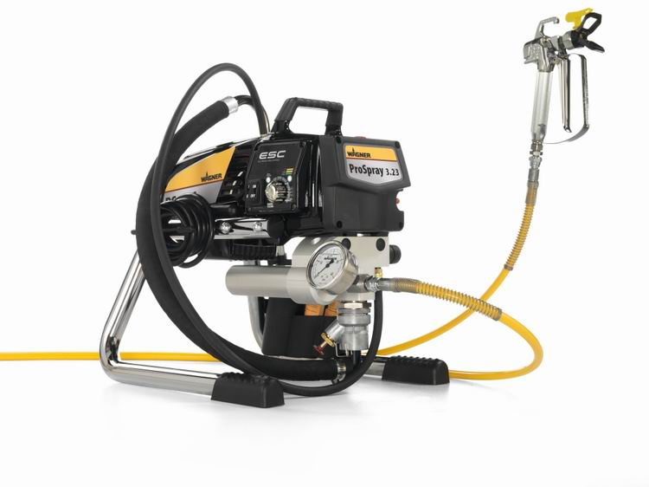
产品参数：
产品型号：PS3.23
最大流量: 2.3L/min
最大喷嘴尺寸：0.024英寸
最大工作压力：230bar
整机重量： 16kg
最大功率： 0.89hp
压力调控：数字式自动控制，机械表显示
标准配置：
PS3.23电动柱塞泵，15米高压软管，AG08喷枪，517喷嘴
适合小型的涂装工程，适用材料为乳液，底漆，填料和乳胶漆等。配备数字式控制系统。
产品特点：
PS3.23，适合小型的涂装工程，适用涂料为乳液，底漆，填料和乳胶漆等。
配备数字式控制系统,处理器全部电子控制和操控所有功能。您可以轻松的读出及操控机器数据，检查机器的使用情况、运行时间等等。智能化控制、低速运转和快速清洁方式保障了机器的无故障运行和便捷清洗。
改进后的无碳刷直流电机，无需任何保养费用。无论电机在低速或是高速运行时，都更加高效。机器运转时，可自动测量喷涂材料所需施加的压力，通过改变电机的运行速度，持续不断地给喷涂材料加压，保证了喷涂过程的流畅性。紧凑型的机身尺寸保证了机器非常轻巧。
令人信服的操作系统：下钢球防卡滞设计--球阀推杆保证机器的正常运转，按下按钮后，球阀迅速复位；旋转接头的弹性抽吸系统，拆卸时无需任何工具，方便加油或者清洗；增加了压力表配置，可精确计量喷涂压力数据。
保养更加便捷，分离油加注简便 分离油预先加在油壶中，工作结束清洗完毕，按下按钮，柱塞就会自动注油，使密封圈得到润滑。分离油添加在机器内十分简单，它可以围绕缸套和柱塞杆形成一层保护膜，继而保护喷涂机不被过早地磨损。
新一代柱塞泵产品密封圈可以自动调校，减少磨损，更换更容易，较二代机保养周期延长50%。
高压过滤网更容易安装和清洗。
适用范围：
紧凑型小型喷涂机，适用于家装、办公楼等小型喷涂工程的内外墙乳胶漆、木器漆、彩瓦漆、防火涂料等材料的喷涂。

